电工电子实验报告

课程名称： 电工电子基础实验B

实验项目： 计数与分频电路

学 院： 计算机科学与技术

班 级： B220802

学 号： B22080228

姓 名： 徐基恒

指导教师：

学 期： 2023 学年第 1 学期

# 计数与分频电路

## 实验目的

## 主要仪器设备及软件

ISE软件，电工电子实验箱

## 实验原理

计数器的逻辑功能表

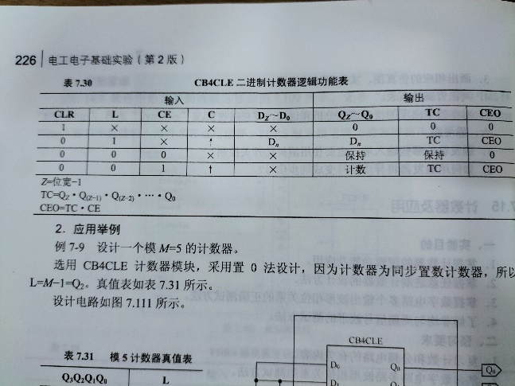

## 实验步骤

1. 启动软件ISE后，新建一个项目
2. 按照预习时的电路图画好电路，并连线
3. 检测电路是否报错，并进行模拟运行，观察波形图是否正确
4. 布置好输出的插口
5. 将输出插到电路里，并连接上示波器，调试示波器，待静止后观察波形图

实验电路图

## 实验数据分析和实验结果

实验一

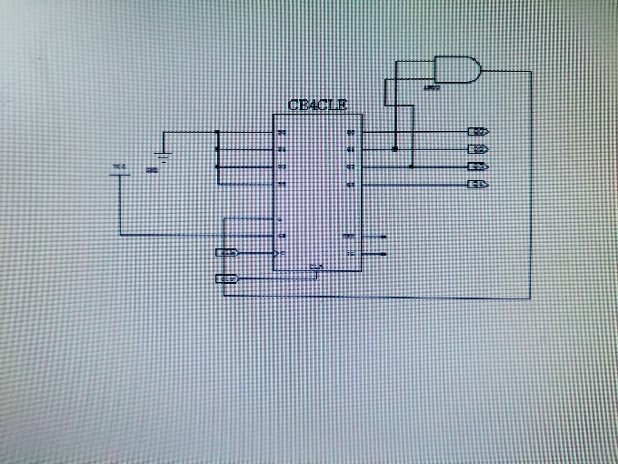

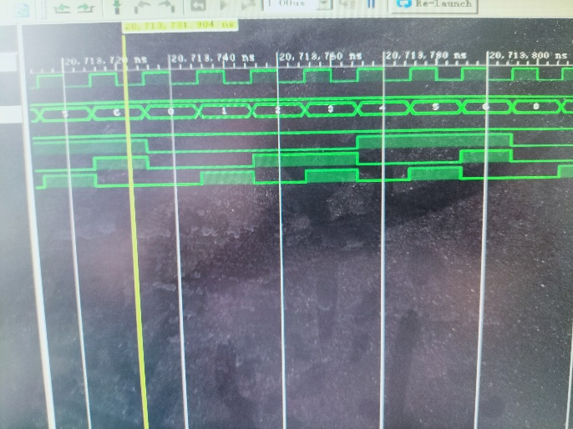

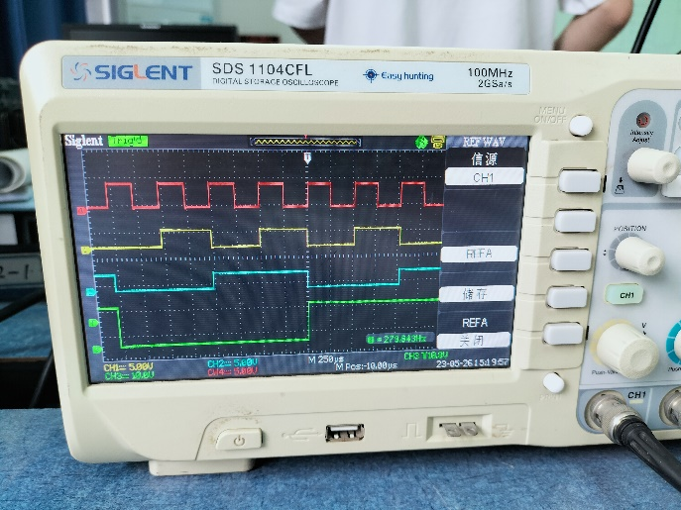

实验二

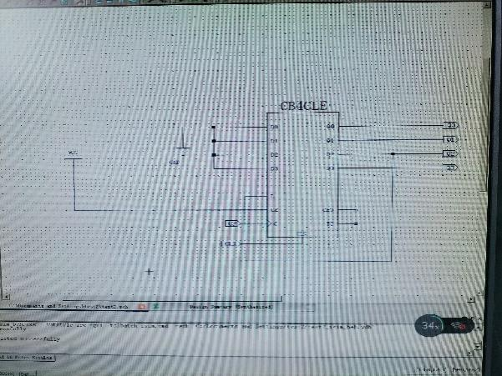

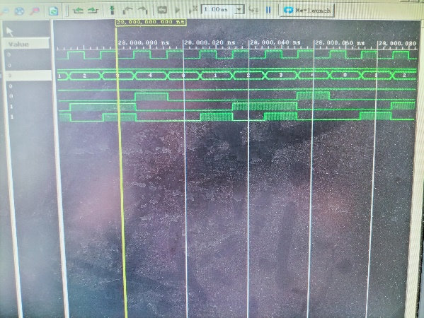

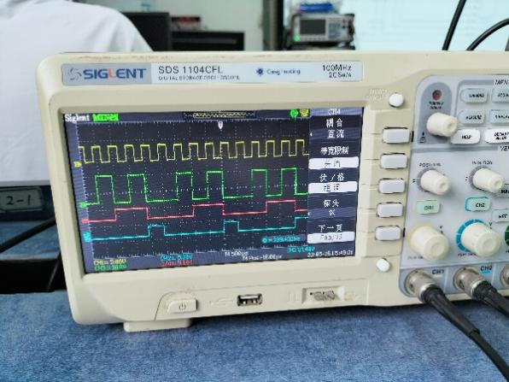

实验三

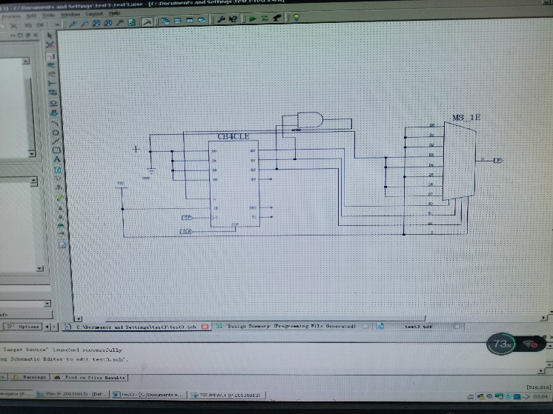

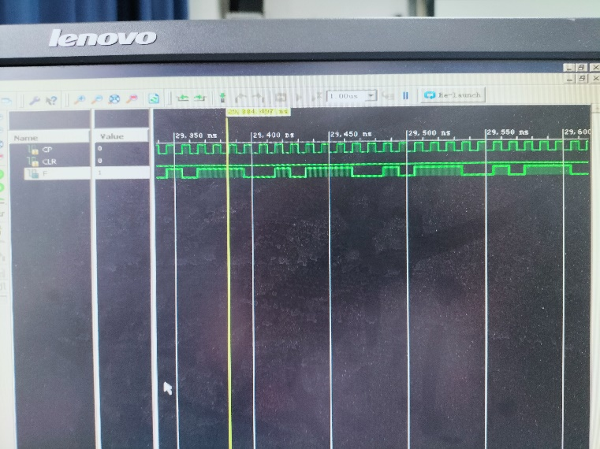

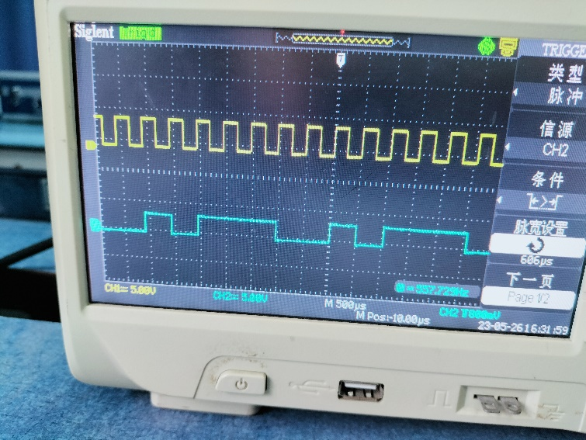

## 实验结论

1.当示波器出现波形时，要观察波形是否重叠，调整波形使得波形有完整的周期并且要易于观察。

2.注意哪些接地、哪些接vcc,不要混淆

3.按照设计思路,进行电路连接,得到所需要的波形图

4.了解不均匀周期信号波形的测试方法。